МИНИСТЕРСТВО ОБРАЗОВАНИЯ И НАУКИ

ЛУГАНСКОЙ НАРОДНОЙ РЕСПУБЛИКИ

ЛУГАНСКИЙ ГОСУДАРСТВЕННЫЙ УНИВЕРСИТЕТ

ИМЕНИ ТАРАСА ШЕВЧЕНКО

*Институт физики, математики и информационных технологий*

*Кафедра информационных технологий и систем*

Лабораторная работа № 10

Тема: Разработка программ на платформе .Net

Выполнила: Коновалова В.В.

Группа 3-ПИ

Преподаватель: Швыров В.В.

Луганск

2018г

1. WindowsIdentityandPrincipal

Приложение выводит полный список значений WindowsIdentity и WindowsPrincipal на компьютере.

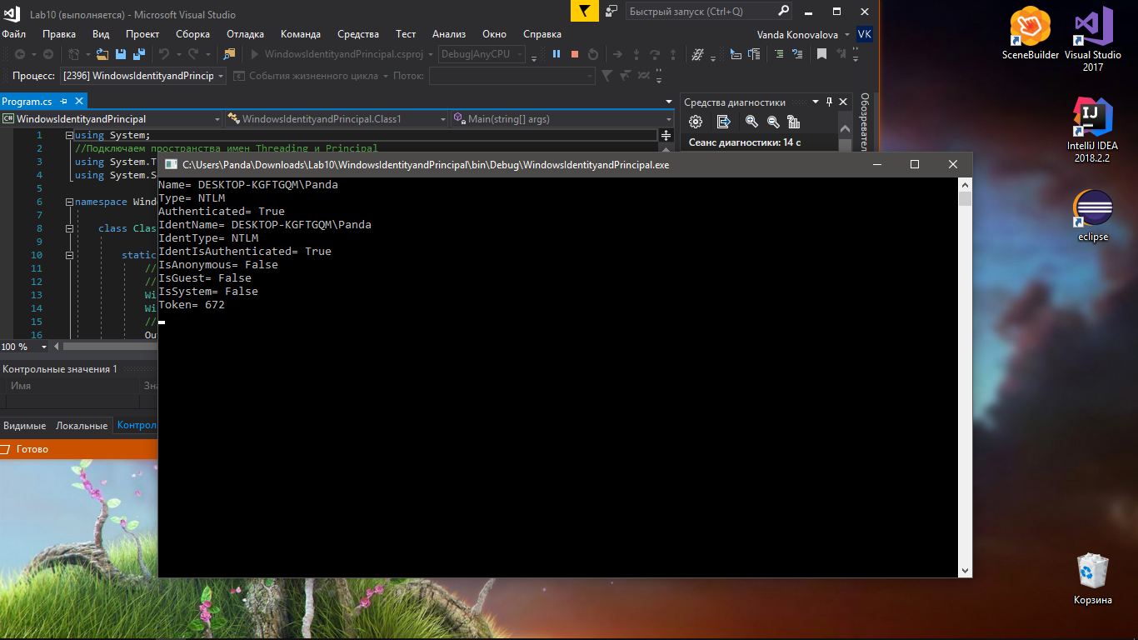

1. GenericIdentityandPrincipal

Приложение выводит данные о полномочиях пользователя в консоль

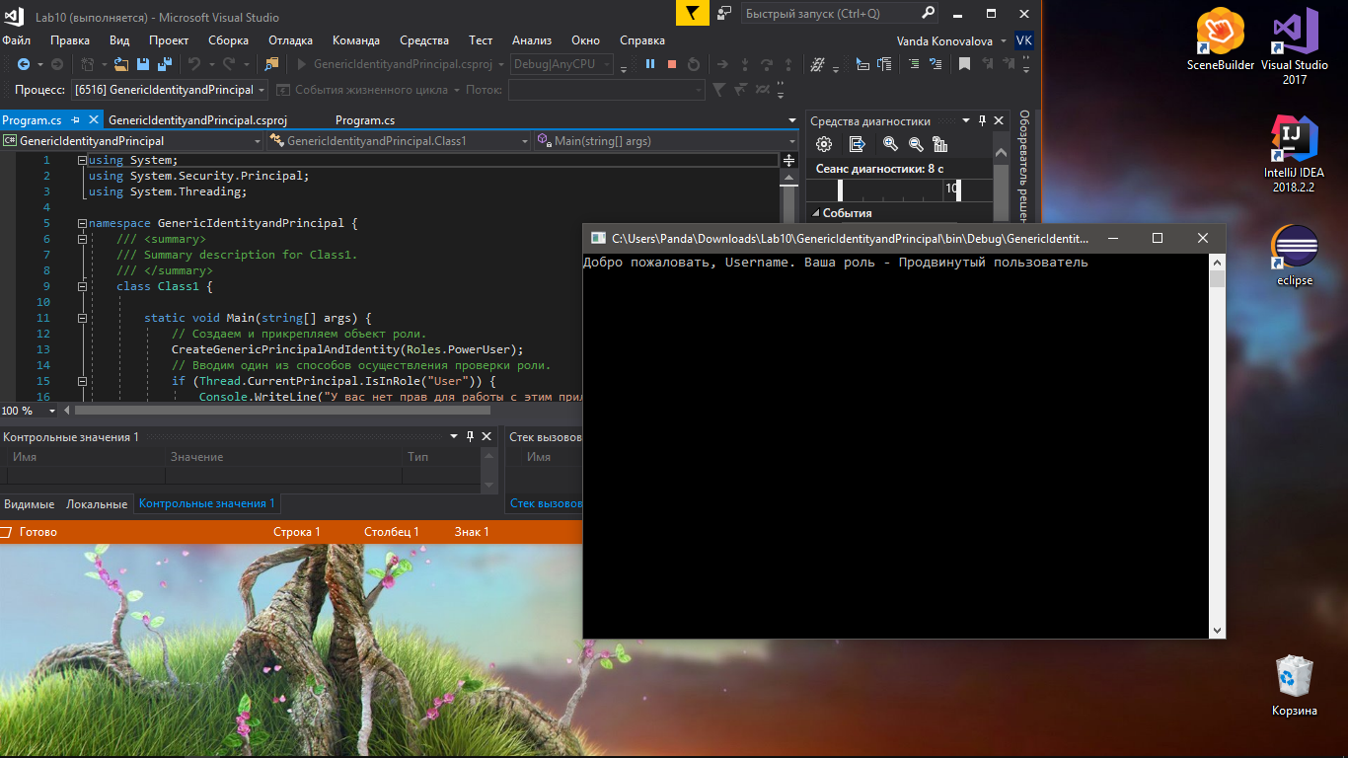

1. Permissions

В приложение BinaryReadWrite из лабораторной работы №3, добавляем атрибуты-разрешения

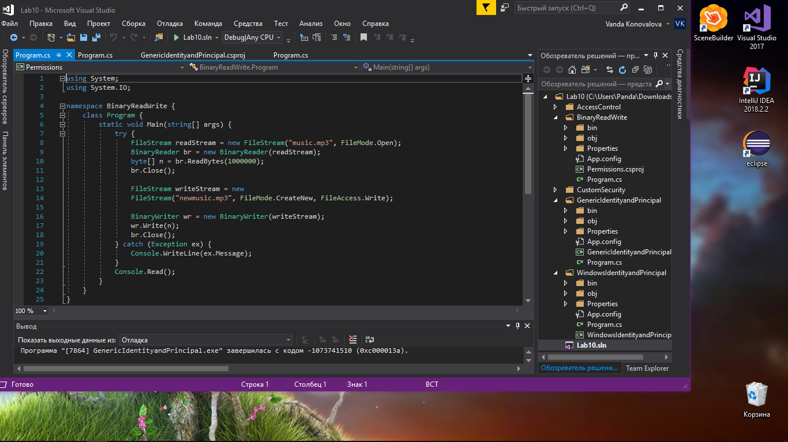

1. AccessControl

При запуске этого приложения дважды осуществляется авторизация – по имени пользователя (личности) и его роли

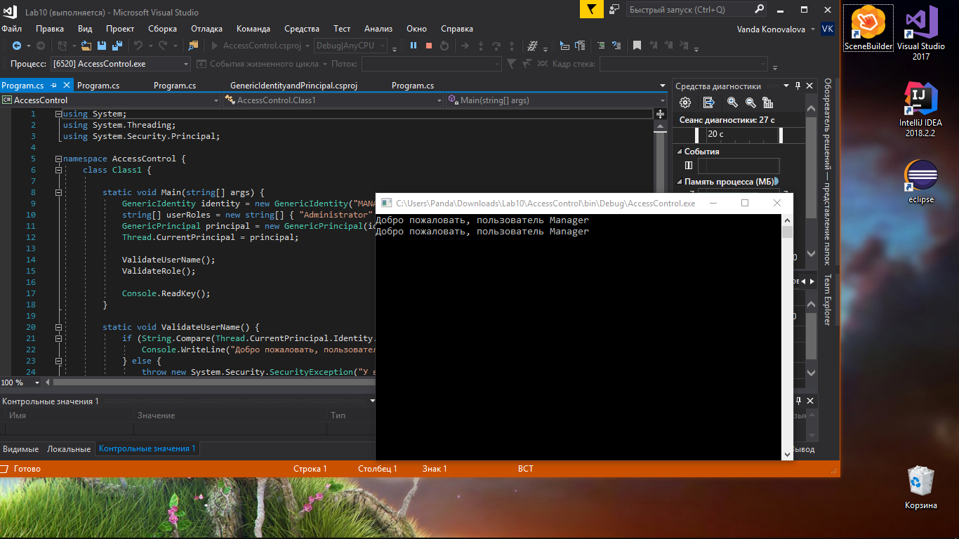

1. CustomSecurity

При запуске приложение будет требовать авторизацию

пользователя и предоставлять разные права доступа в зависимости от его роли. В главной отображается список всех пользователей и предоставляет возможность изменять роль пользователей.

